PENGAJUAN DANA INSPEKSI 17 OKTOBER 2024

1. BIAYA CAT RONY :
   1. 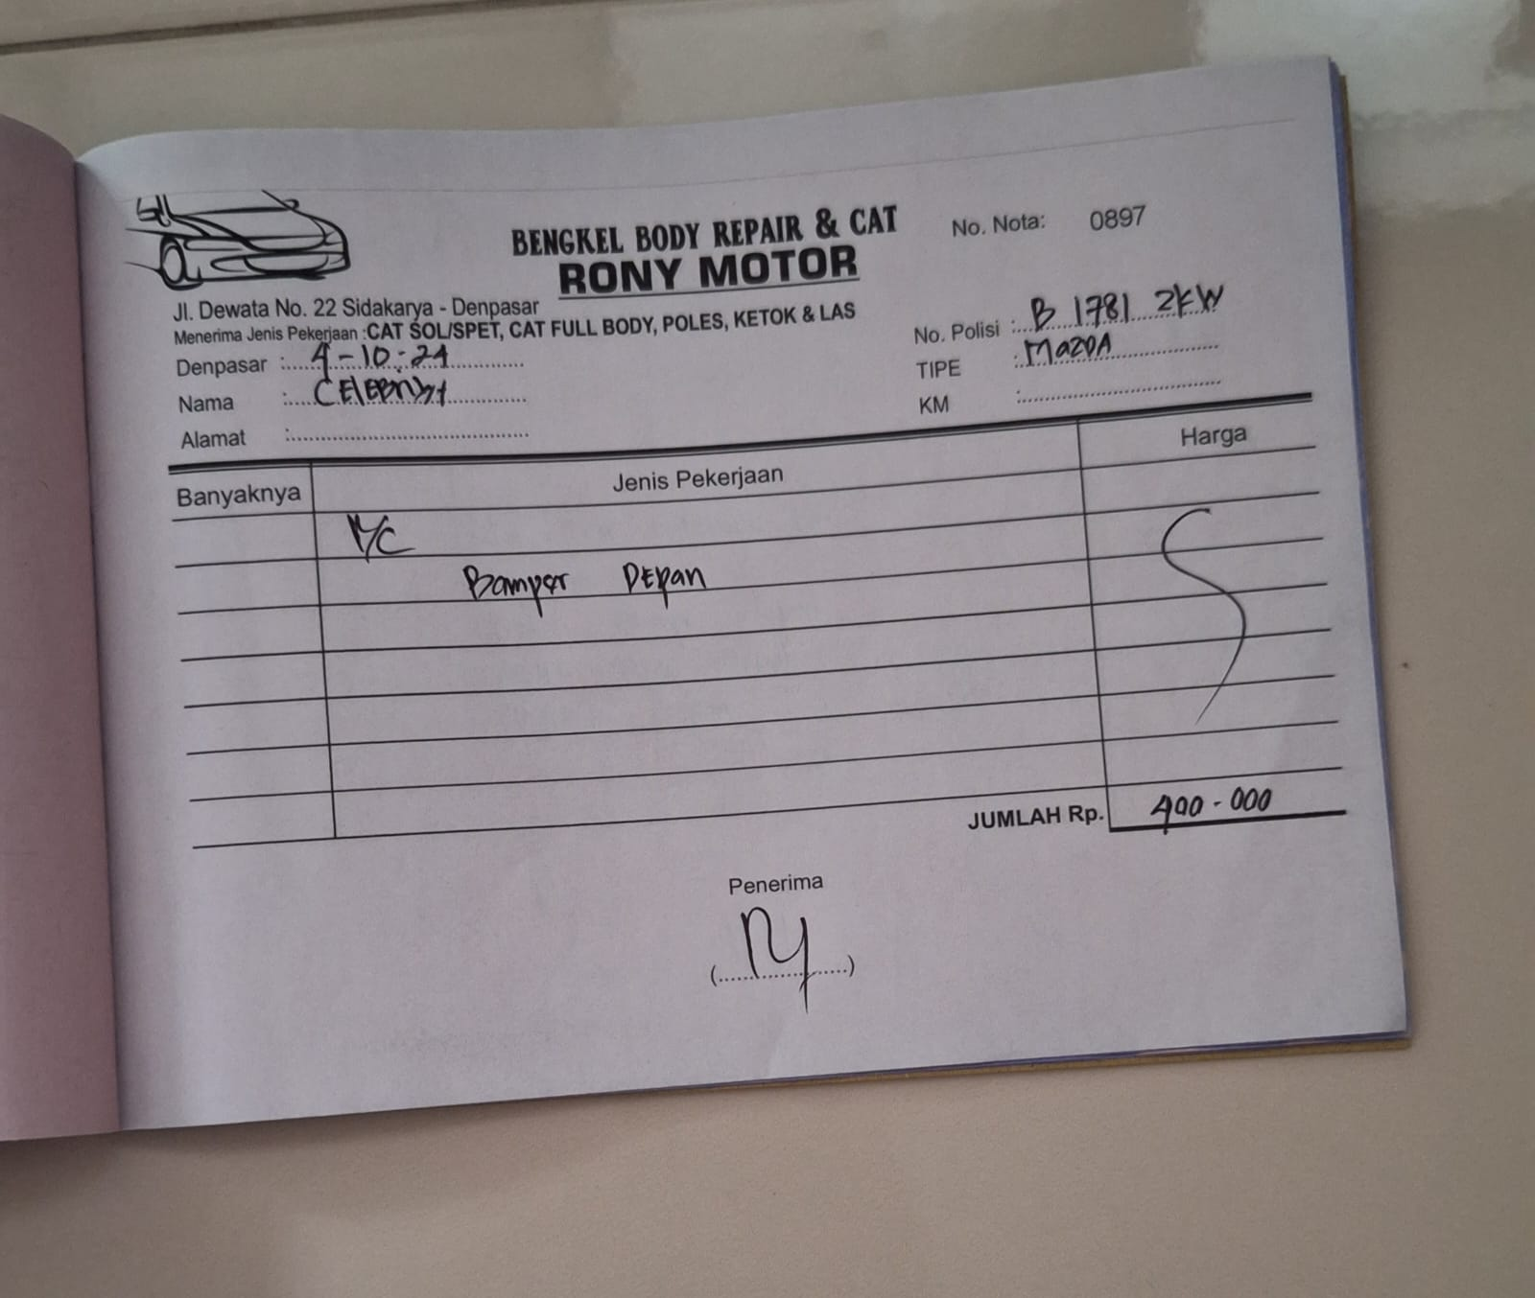MAZDA CX 5 ABU B 1781 ZKW
   2. 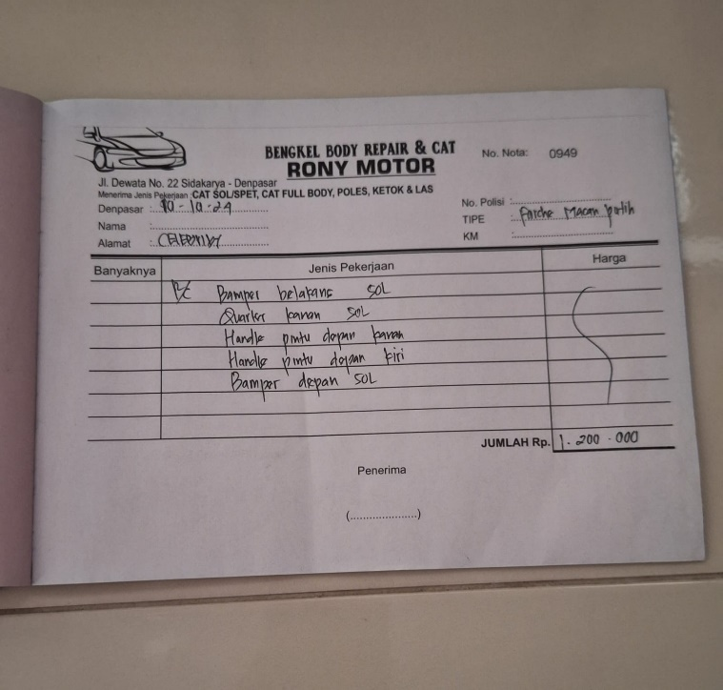MACAN S L 1432 EN PUTIH
   3. 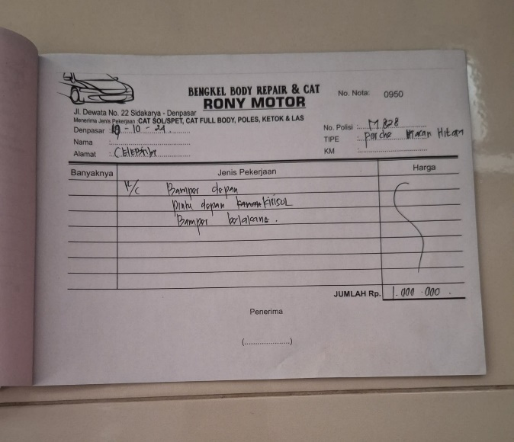MACAN 2.0 M 828 HITAM
   4. 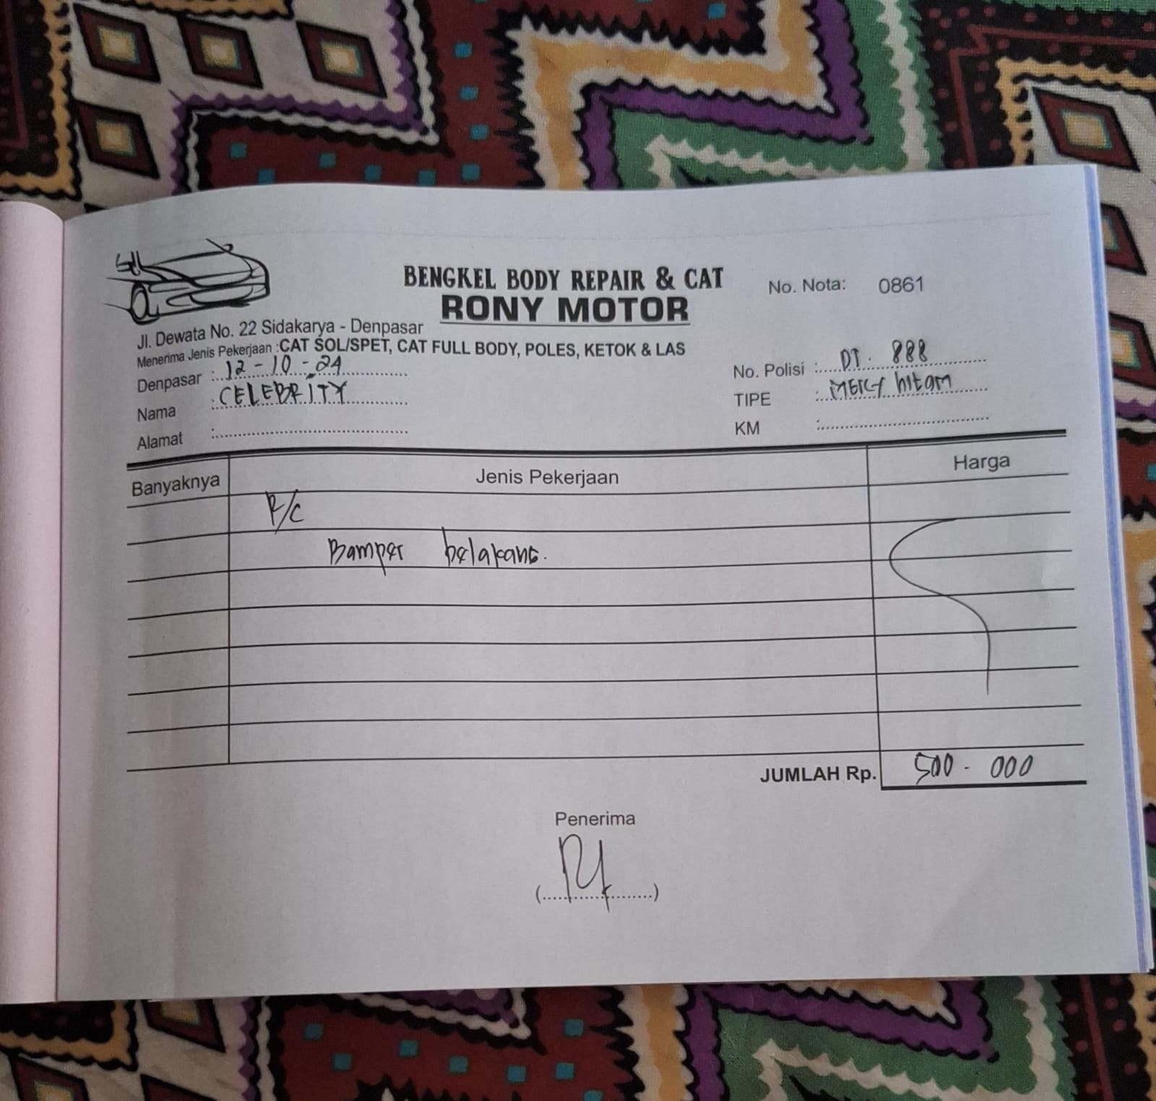MERCY C300 2023 DT 888
   5. 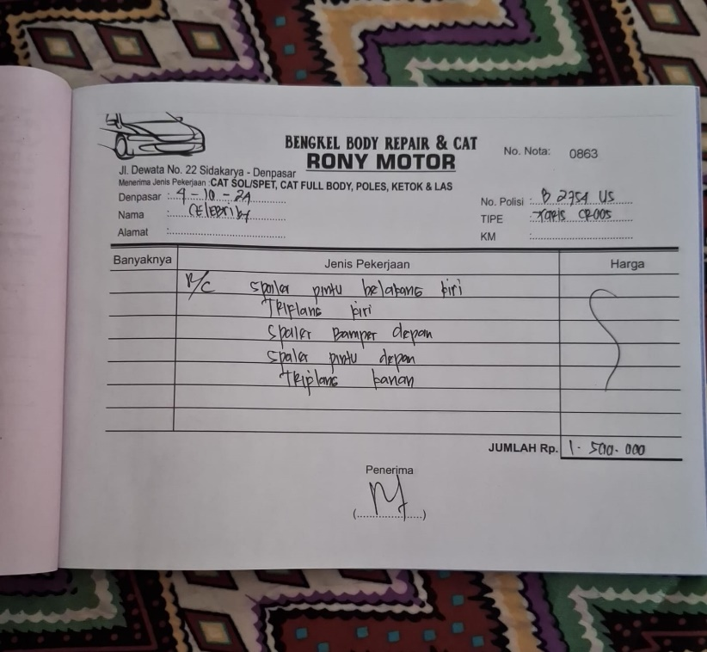YARIS CROSS B 2754 UIS PUTIH
   6. 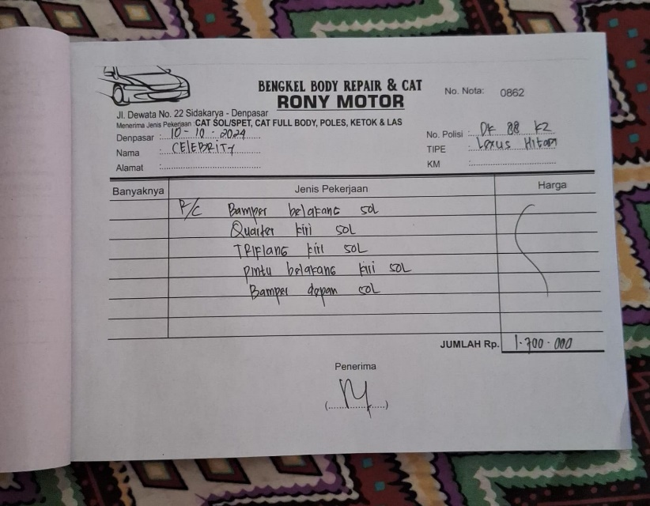LEXUS LM 350 DK 88 KZ HITAM
2. BIAYA GANTI AKI MERCY C300 2019 DK 1084 ACZ

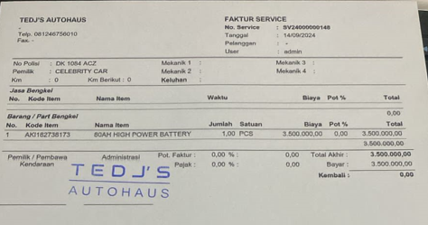

1. REMBES CHROME LEXUS LM 350

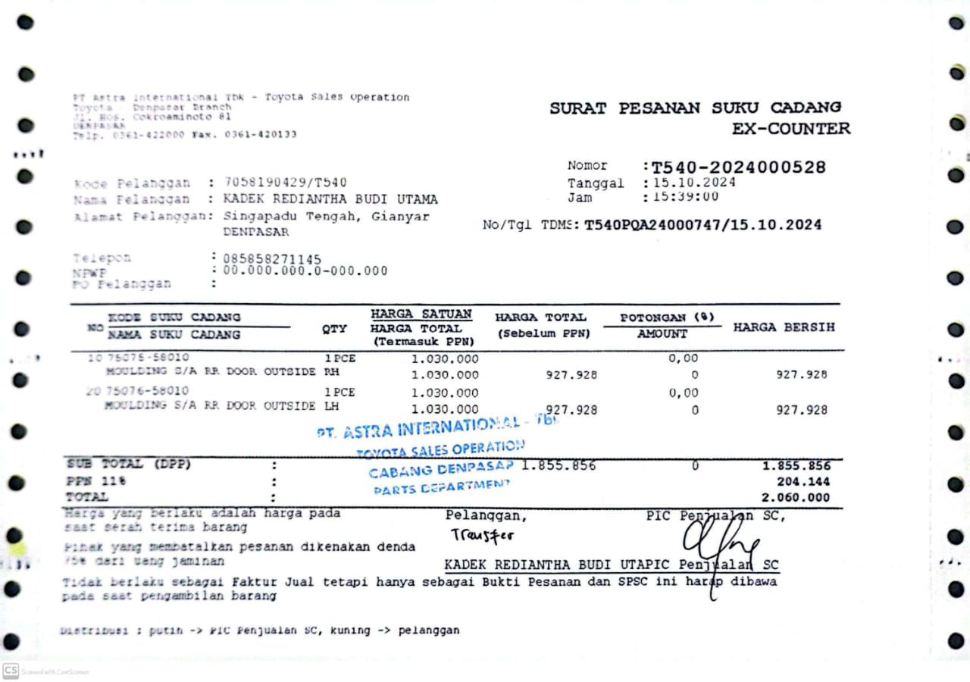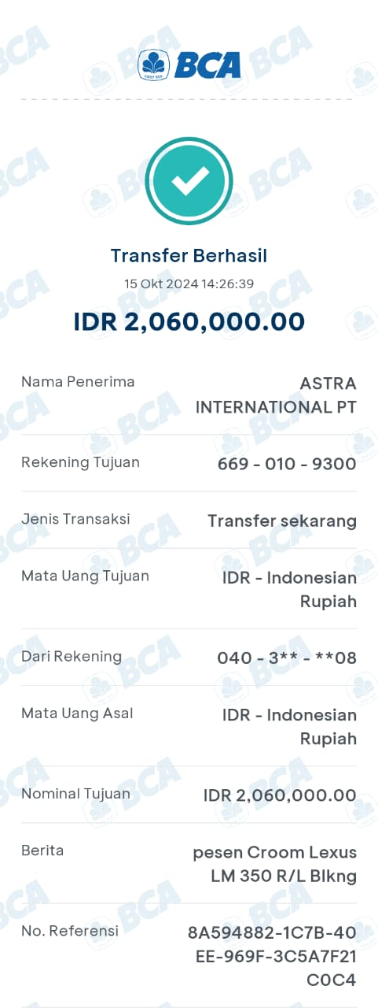

1. 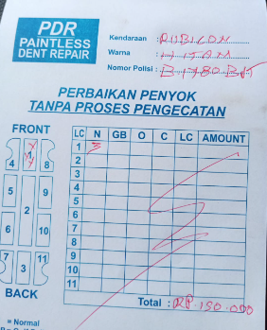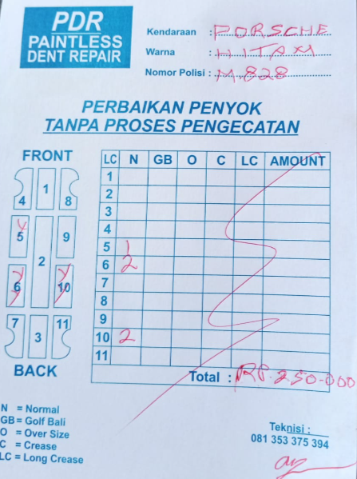PDR MACAN 2.0 & RUBICON SHORT
2. SAMSAT BMW X5

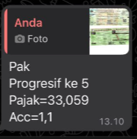

1. CEK BMW M4

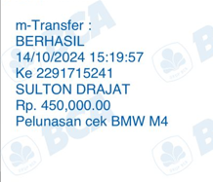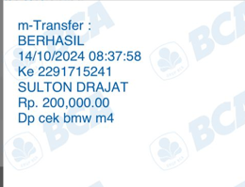

1. ONGKOS JALAN UDIN

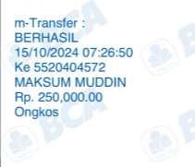

1. 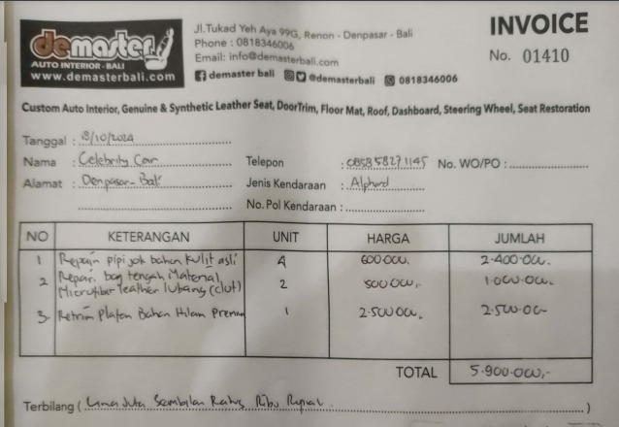BIAYA SERVICE PLAFON MACAN S L 1434 EN, JOK GLA 200 DK 1684 CE, JOK VELFIRE 2015 B 2389 SFT
2. BUAT KUNCI SEREP MACAN M 828

